1. **IntelliJ Idea コミュニティー版インストール手順**

<https://www.jetbrains.com/ja-jp/idea/download/#section=windows>

バージョン: 2019.3

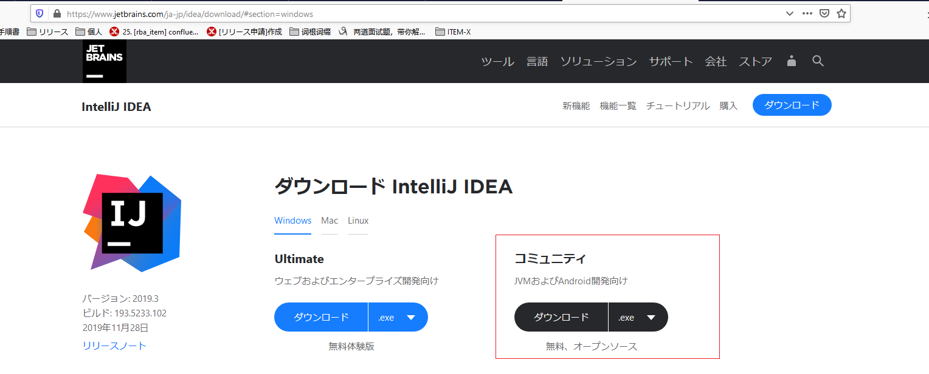

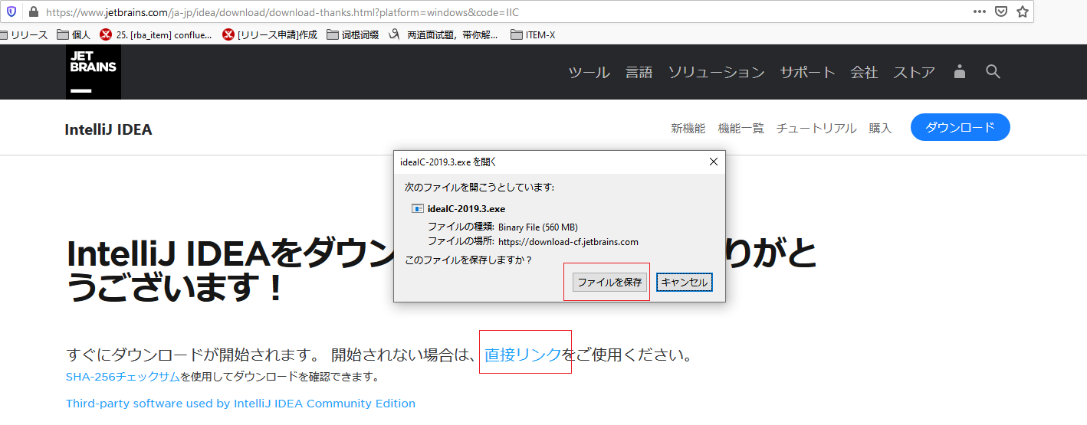

ファイルダウンロード、PCロカールに保存

1. **ダウンロードしたexeファイルを実行**

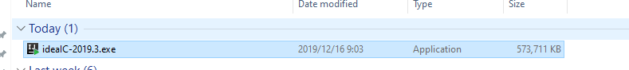

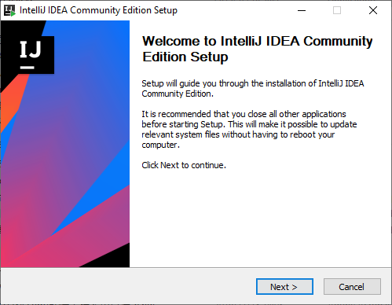

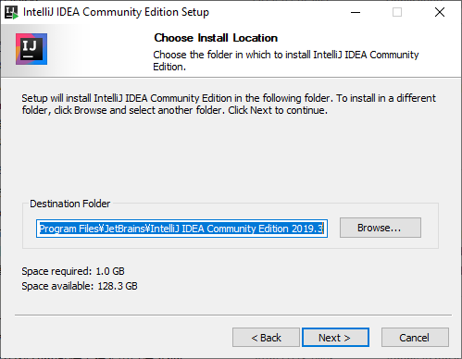

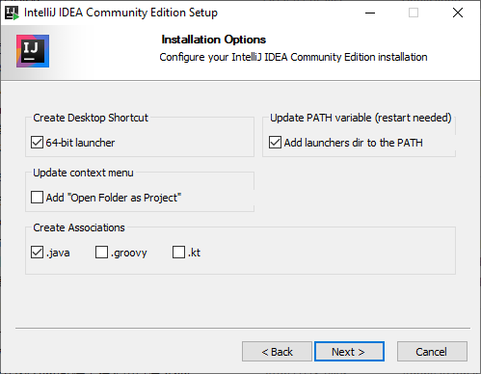

選択自由、必須ではありません

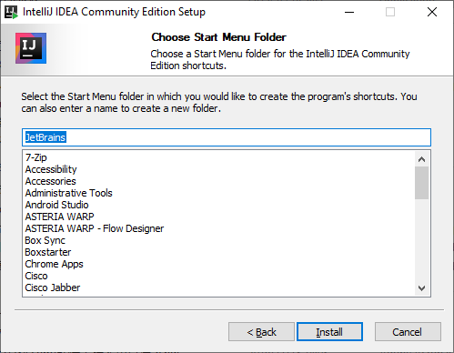

**installボタンをクリックして、インストール開始**

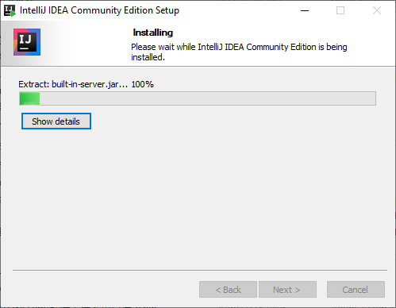

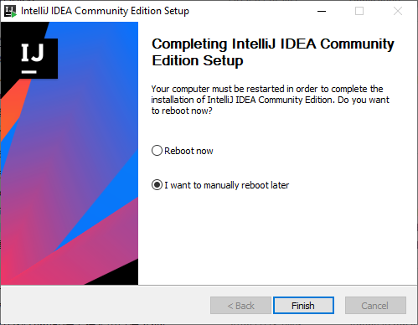

Finishをクリックするとinstall完了

1. **初起動**

インストールしたプログラムを起動して、下記画面が表示される場合、Do not import settingsを選択し、”OK”をクリックすると起動できます。

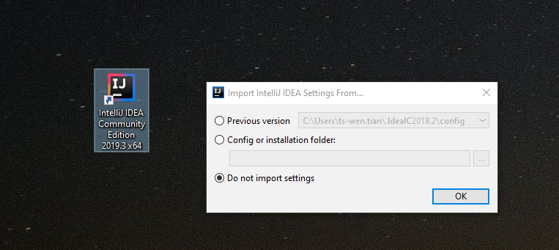

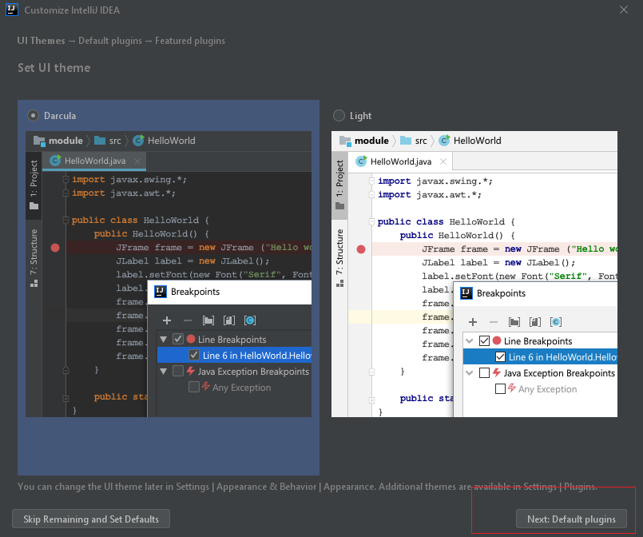

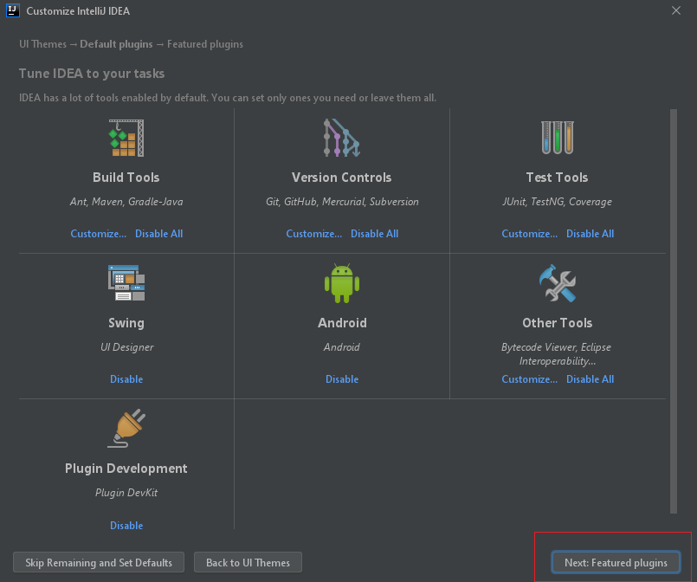

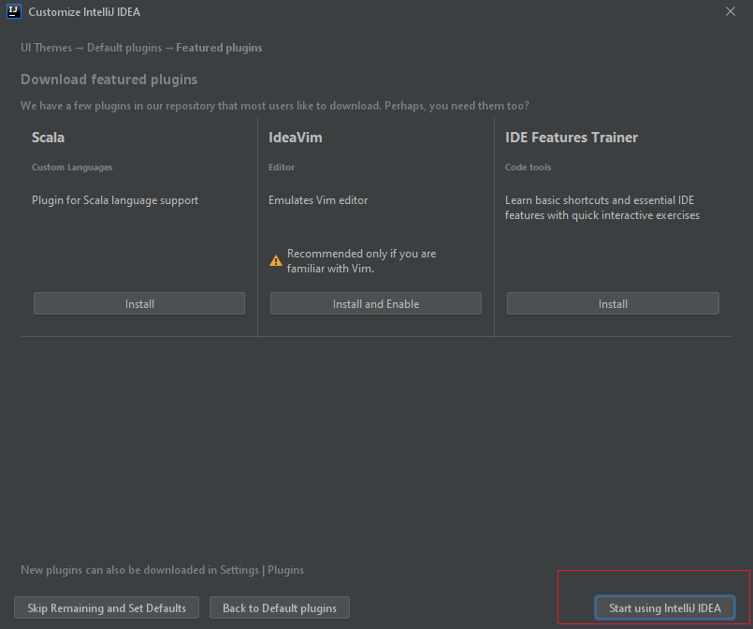

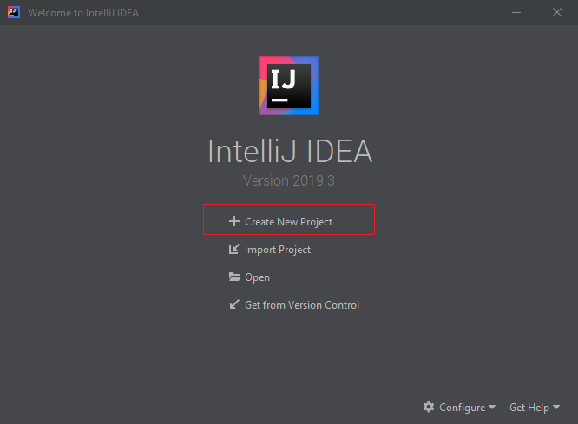

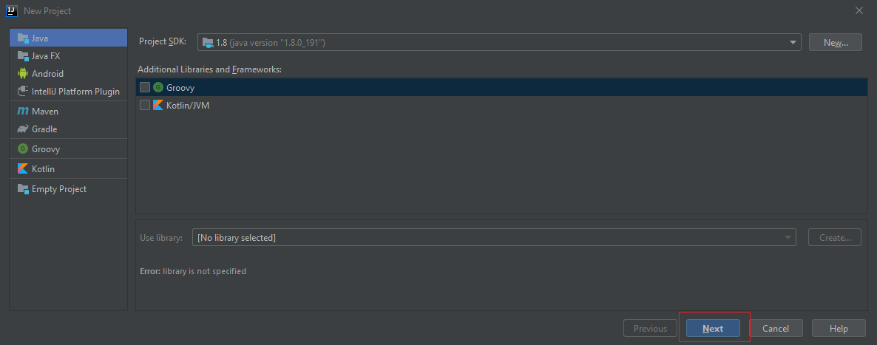

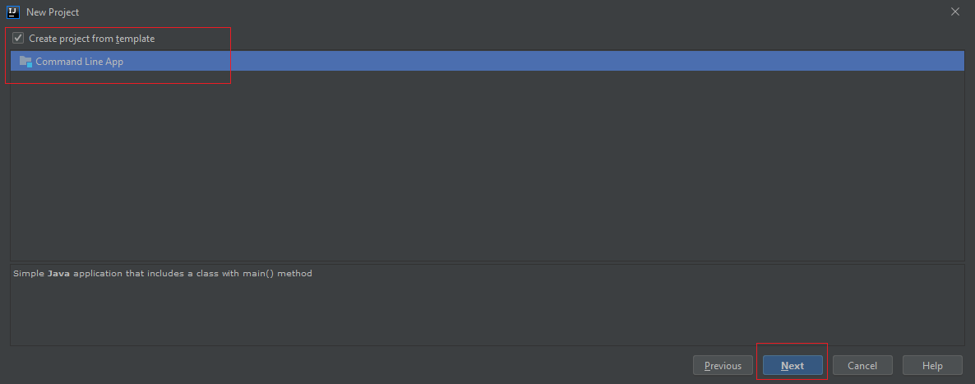  
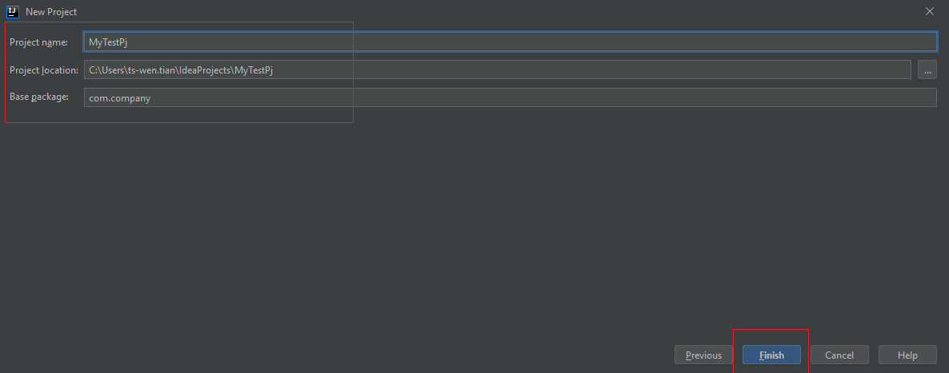

自由設定

※二度とtips表示しないように「Show tips on startup」チェックを外して、Close ボタンをクリックする

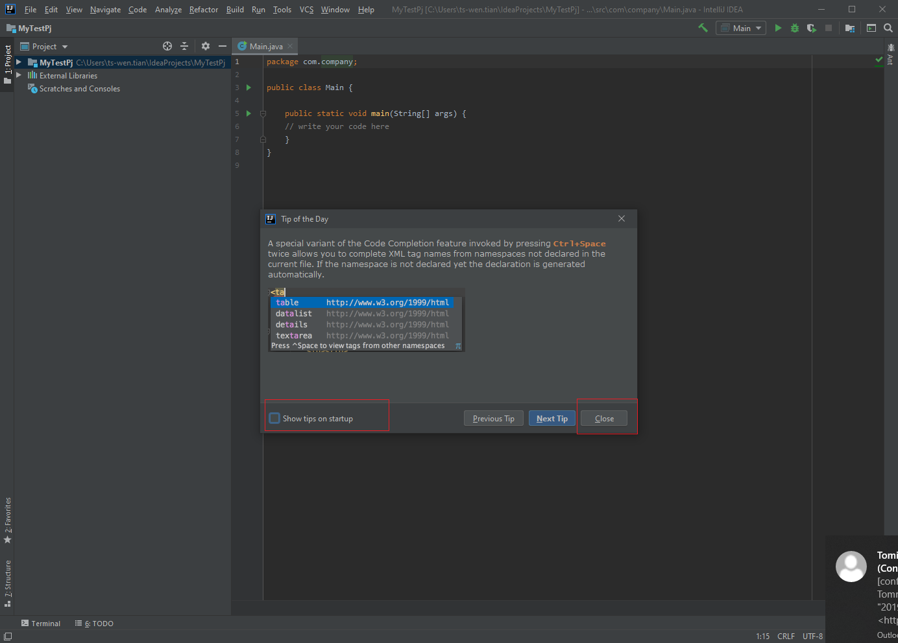

1. **プラグインのインストール**

プラグインは https://plugins.jetbrains.com/で検索できます

プラグインはIntelliJ IDEAのコア機能を拡張します

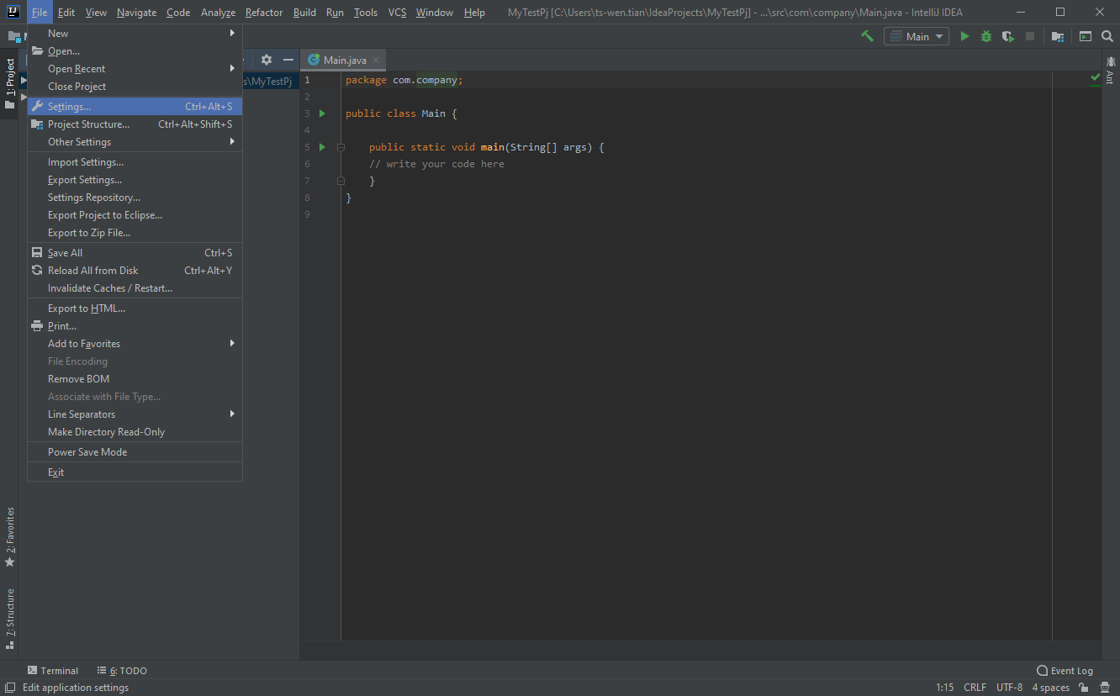

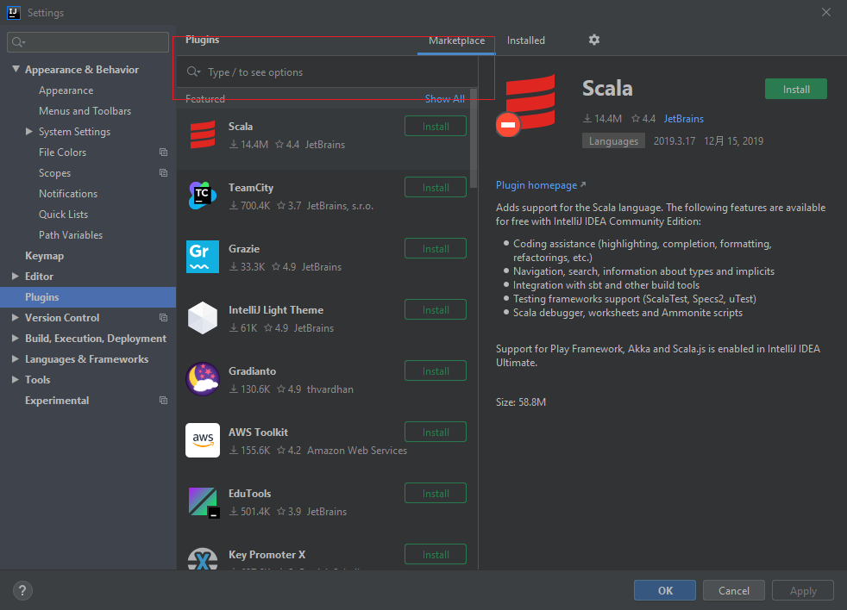

プラグインの名前を入力して、検索可能。

【例】Alibaba Java Coding Guidelinesを選択し、installを行う

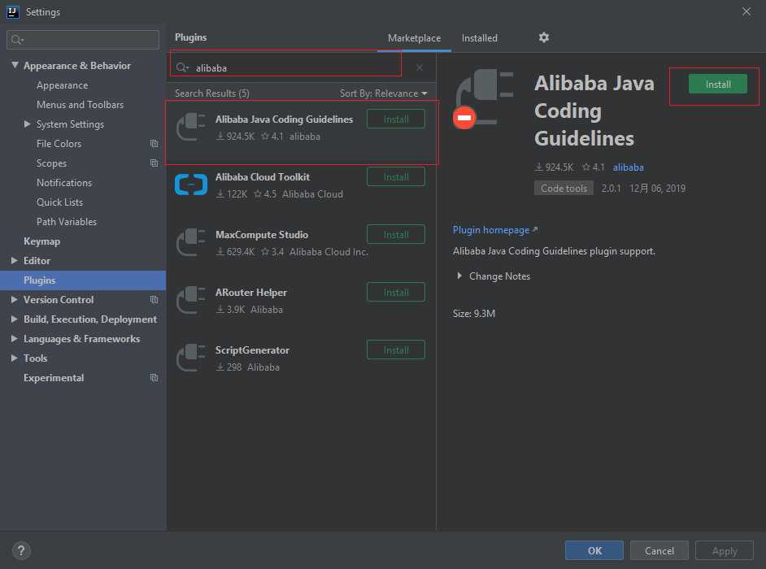

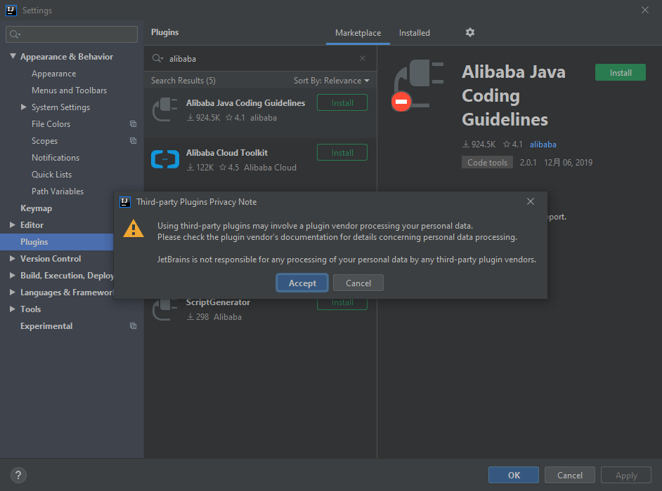

Installedに状態になっている

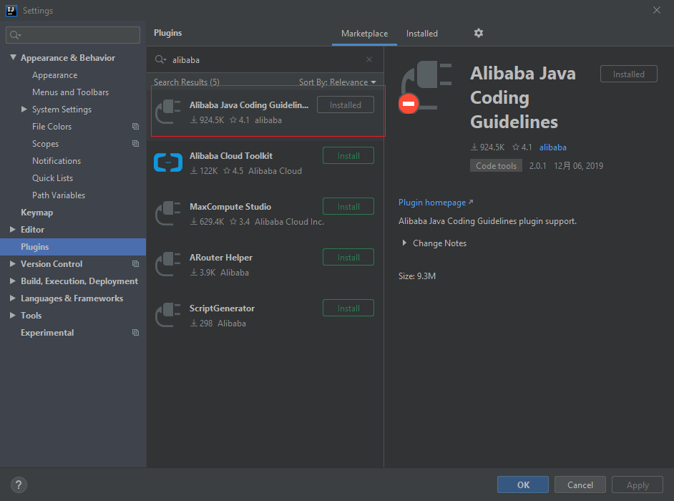

【おすすめプラグイン】

※自由install 、必須ではありません。

・CodeGlance

・Alibaba Java Coding Guidelines

・GitToolBox

・Open in Github

・Translation

・[RegexpTester](https://plugins.jetbrains.com/plugin/2917)

・Lombok